國立台東高級中學 | 103學年度  第二學期 | 第二次期中考 | 高二基礎生物(下)試卷 |  | 卷別：社會組
範圍：5-3至5-4 | 畫答案卡：■是□否 適用班級：2年7-8班 |  |  | 班別： 座號：  姓名：
104.05.11
- 單選題：(每題2分，共60分)
- CO、CO₂、O₂三種氣體與血紅素結合效能的順序，何者正確？
(A) O₂＞CO₂＞CO (B) O₂＞CO＞CO₂ (C) CO＞O₂＞CO₂ (D) CO₂＞CO＞O₂ 。
- 二氧化碳在血液中，主要是以何種形式來運輸？ (A) CO₂ (B) HbCO₂ (C) H₂CO₃ (D) HCO₃－。
- 下列何者不能同時進行？ (A)呼吸與吞嚥 (B)肺循環與體循環 (C)肋間肌與橫膈肌同時收縮 (D)排汗與排尿。
- 下列人體的器官，哪些與排泄較無關係？ (A)腎臟 (B)肺臟 (C)皮膚 (D)胰臟。
- 人類的中耳與咽喉間有一條通道，稱為耳咽管，它在咽喉端的開口，只有在吞嚥時才會打開，空氣因此能進出中耳，抵達分隔中耳與外耳的鼓膜。當飛機或電梯的高度驟然出現較大的變化時，乘客的耳朵常會覺得不舒服，好像被塞住了。下列有關此種感覺的敘述，何者正確？ (A)此種感覺是鼓膜兩邊的空氣壓力差引起的 (B)此種感覺是中耳與外耳的溫度不同引起的 (C)此種感覺是地球重力突然增減引起的 (D)此種感覺是空氣流動引起的。

- 為何胸腔被刺，造成一個傷口後，會導致呼吸困難？ (A)因為造成肺泡破裂，呼吸交換氣體 (B)因為造成氣胸現象，空氣進入胸腔，進而壓迫肺臟 (C)因為傷及肋骨，無法進行呼吸運動 (D)因為傷害肺臟肌肉，無法收縮，進行呼吸運動。
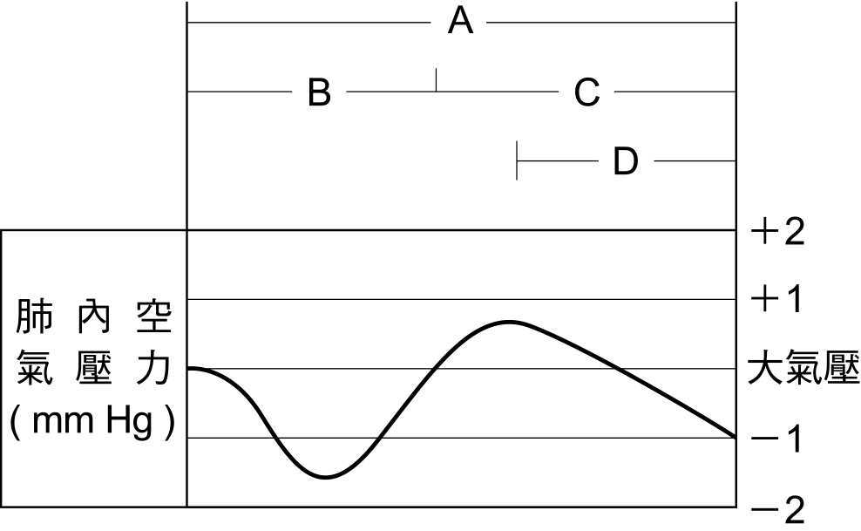
- 一般而言，血紅素在氧氣濃度高與氧氣濃度低時分別呈何種型式？ (A)HbO₂；Hb (B)Hb；HbO₂ (C)皆為HbO₂ (D)皆為Hb。

- 附圖為肺內壓力的一個週期變化圖：
- 由圖中可知下列何者為吸氣的過程？ (A) A (B) B (C) C (D) D
- 承上題，此時胸腔的變化何項敘述正確？ (A)肋間肌舒張 (B)橫膈肌收縮 (C)橫膈上升 (D)肋骨下降

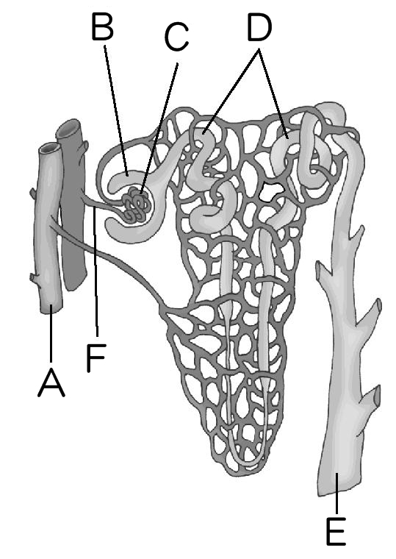
- 附圖為腎元及相關構造的示意圖，圖中B代表鮑氏囊，依此圖回答下列問題。
- 腎元包括哪些構造？ (A) BCD (B) BCDE (C) BCDEF (D) ABCDEF
- (甲)大分子蛋白質； (乙)水； (丙)尿素； (丁)葡萄糖； (戊)紅血球； (己)鹽類。 在F中有，而B中無的物質為何？ (A)甲丁 (B)甲丙戊 (C)甲戊 (D)甲己
- 尿液形成過程中，需要消耗能量，行主動運輸的為何？ (A) F→B (B) C→B (C) D→微血管 (D) E→D
- 何處尿素含量最低？ (A) A (B) C (C) D (D) E
- (甲)蛋白質； (乙)葡萄糖； (丙)血球； (丁)尿素； (戊)胺基酸； (己)鹽。健康的人尿液中不具備下列哪些成分？ (A)甲乙丙戊 (B)甲丙戊己 (C)甲乙 (D)乙戊己

- 下列哪一條血管兩端相接的都是微血管？ (A)出球小動脈 (B)肝靜脈 (C)冠狀動脈 (D)入球小動脈。
- (甲)腎元； (乙)腎盂； (丙)集尿管； (丁)輸尿管； (戊)尿道； (己)膀胱，尿液排除過程中經過的部位依序為何？ (A)甲丙乙丁己戊 (B)甲乙丙丁戊己 (C)甲乙丙己丁戊 (D)甲丙乙丁戊己。

- 鮑氏囊中所含的液體，除了血球和血漿蛋白質分子之外，可以說和下列何者成分完全相同？
(A)體液 (B)組織液 (C)血液 (D)淋巴液。
- 關於集尿管與輸尿管的比較，何者正確？ (A)前者管徑較後者大 (B)兩者管內的液體成分與濃度完全相同 (C)兩者皆一端連接腎盂 (D)前者數目較後者少。
- 下列關於胸腺的敍述，何者錯誤？ (A)位於胸腔心臟的前上方 (B)分泌胸腺素，促使淋巴球生長發育 (C)淋巴球受此激素作用將發育為T細胞 (D)青春期之後，胸腺將逐漸消失。
- 下列有關人體淋巴系統的敘述，何者正確？ (A)淋巴循環的過程，淋巴管最後直接注入下大靜脈 (B)淋巴細胞都在胸腺中成熟 (C)微淋管為一端封閉的盲管 (D)淋巴循環可以吸收水溶性的養分。
- 下列有關人體防禦系統的敘述，何者正確？ (A)細胞免疫可摧毀受到感染的細胞 (B)器官移植的排斥性來自體液免疫 (C)疫苗的作用原理主要是利用免疫的專一性 (D)注射免疫球蛋白是屬於非專一性防禦作用。
- 下列哪一種液體所含的蛋白質含量最高？ (A)血液 (B)組織液 (C)淋巴 (D)尿液。
- 下列有關發炎反應的敘述，何者錯誤？ (A)由血液中或組織液中發炎介質活化所激發 (B)因血流增加而呈紅熱現象 (C)因血管通透性增加而引起腫、痛 (D)是人體的第一道防線。

- B型肝炎是一種由病毒引起的肝病。某家庭的三名成員P、Q和R接受驗血，檢查他們對此疾病是否有免疫能力。驗血結果如附表所示，請回答24-26題：
- 何人需要接種B型肝炎疫苗？ (A)只有P (B)只有R (C) P和R (D) P、Q和R
- B型肝炎的傳染途徑與下列何種疾病最相似？ (A) A型肝炎 (B) SARS (C)腸病毒 (D) AIDS
- 注射「疫苗」可預防疾病，「疫苗」內主要是什麼？
(A)抗原 (B)過敏原 (C)抗體 (D)受體。

- 下列有關免疫反應的敘述，何者正確？ (A)抗體可由T淋巴球釋出，以執行免疫反應 (B)器官移植的排斥作用，主要是一種細胞免疫反應 (C)傷口的發炎反應是一種專一性防禦反應 (D)疫苗追加注射時所引發的免疫反應，將不如首次注射時的初次反應。
- 人類骨髓中的幹細胞可以分化成各種血球細胞。臨床上利用骨髓移植來治療白血病患者，且在移植前須先清除病人原有的幹細胞。試問移植後，病患可能發生下列何種現象？ (A)骨髓來自不同血型的贈予者時，病患的血型會改變 (B)骨髓來自不同血型的贈予者時，病患的血型不會改變 (C)病患新生的血球之基因型與移植前相同 (D)病患新生的血球之基因型與移植前不同，且可遺傳給下一代。
- 當B細胞接觸抗原時，會活化而分裂成下列那一種細胞，以分泌抗體進行防禦？
(A)記憶型B細胞 (B)T細胞 (C)漿細胞 (D)殺手型B細胞。
- T細胞在調節免疫反應時，可以直接攻擊、破壞哪一種細胞，並發生作用？
(A)被感染的細胞 (B)抗體 (C)健康未被感染的細胞 (D)白血球。

- 多重選擇題：(每題2分，共20分，答錯倒扣1/5題分)
- 有關呼氣時的變化，下列敘述那些正確？ (A)胸腔體積變大 (B)胸腔壓力變大 (C)橫膈肌收縮 (D)肋間肌舒張 (E)肋骨上舉。
- 長期居住玉山北峰氣象站後，人體可能會產生哪些生理變化？
(A)紅血球數目增多 (B)白血球數目增加 (C)肺泡數目增多 (D)肺體積增大 (E)肺泡微血管增加。
- 下列有關人類腎臟形成尿液時的過濾、再吸收及分泌作用之敘述，哪幾項正確？ (A)血球無法經由過濾作用進入腎小管 (B)物質的再吸收主要是靠擴散作用 (C)分泌作用主要是把水分以擴散方式送至腎小管中 (D)過濾作用所產生的濾液中有水、胺基酸及尿素等 (E)再吸收的物質是自腎小管管腔向管壁細胞方向移動。
- 下列有關人體泌尿系統的描述，何者正確？ (A)腎臟在腹腔背方，左右各一 (B)腎臟可分為皮質與髓質 (C)腎元是腎臟的小單位，共約一百萬個 (D)腎盂內的尿液經尿道進入膀胱 (E)膀胱無法收縮，須透過腹肌收縮提高腹壓來排尿。

- 下列方程式中皆發生於人體內，請從(A) ~ (E)選項選出35-36題適合的答案：
(A) HbO₂→Hb＋O₂ (B) HbCO₂→Hb＋CO₂ (C) CO₂＋H₂O→H₂CO₃ (D) H₂CO₃→H₂O＋CO₂ (E) H₂CO₃→H＋＋HCO₃－
- 發生於組織細胞的反應式有哪些？
- 需要酵素協助催化的反應式有哪些？

- 下列關於脾臟的敘述，哪些正確？
(A)人體最大的器官 (B)可破壞衰老的血小板 (C)可儲存血液 (D)內部有淋巴組織 (E)位於腹腔左下方

- 如附圖所示之免疫反應下列敘述哪些正確？ (A)二次反應較初次反應之免疫性強 (B)二次反應較初次反應之免疫期長 (C)二次反應之結果係受「記憶細胞」所引發 (D)此二次反應是由巨噬細胞所引起 (E)在初次反應時抗體產量達最高峰，就可以對身體產生保護作用不致生病。

- 某生跌倒皮肉受傷，幾天後傷口紅腫、化膿，在此傷口會進行何種「非專一性防禦」作用？ (A)皮膜屏障 (B)發炎反應 (C)吞噬作用 (D)產生抗體 (E) B細胞快速生長、分裂，並直接攻擊入侵細菌。
- 下列有關淋巴系統的敘述，哪些正確？ (A)淋巴是澄清無色的溶液 (B)淋巴中含有白血球及血小板，但無紅血球 (C)淋巴的蛋白質含量較血液中的血漿蛋白含量低 (D)脾臟屬於淋巴器官 (E)淋巴結均勻的分布於皮下及內臟器官間。

- 題組及閱讀題：(每題2分，共20分，無標示者均為單選，多選全對才給分)
※ 血液透析：
說到血液透析這名詞，相信您一定會覺得較陌生，但是如果說「洗腎」，就比較熟悉了，其實「血液透析」就是「洗腎」的意思。簡單地說，血液透析就是患有尿毒症的人，腎臟功能變差或喪失，無法將我們體內代謝產生的廢物、水分排出體外，所以就必須靠「洗腎」來將尿毒素、水份排出體外，以減輕尿毒症狀，身體就會感覺較舒服。
如果您需長期血液透析，則應預先接受「動靜脈廔管術」(利用手術將手臂上的動脈和靜脈接合在一起)。每次來洗腎時，護士小姐會為您打上兩支針，一支針是將血液引流出來，經過「人工腎臟器」(在這裡進行洗腎)，另一支針是將洗過的血液流回體內，經過這樣不斷地循環，大約需要4～5小時，就完成了一次血液透析。血液透析的主角就是「人工腎臟器」，它是利用人造的半透膜做成封套或微小空心纖維，通常由6千到1萬5千多根的微小空心纖維製成。
血液引流出來之後就是流經這些微小空心管的內層，由上往下流過，而透析液(透析藥水＋處理水)流過空心管的外層，由下往上流過，這時血液和透析液是以相反的方向流過。利用「擴散」，可以清除尿毒素，而利用靜脈壓和負壓，可將體內多餘的水分脫出來。經過這些過程，就達成了血液透析的目的。
請依上文回答下列問題：
- 洗」腎要「洗」乾淨的體液為何？ (A)血液 (B)尿液 (C)淋巴液 (D)腎
- 人工腎臟器的人造半透膜封套或微小空心纖維，其功能相當於人體腎臟的哪一構造？ (A)鮑氏囊 (B)腎小管 (C)集尿管 (D)腎靜脈
- 假設今天你要幫醫院購買一臺洗腎機，請問下列何種機器，最能達成人工腎臟的功能？ (A)最省電的機器 (B)洗腎時所需的透析液量較少的機器 (C)半透膜面積最大的機器 (D)透析管導管口徑最大的機器

※ 急性與慢性蕁麻疹：
蕁麻疹像顆不定時炸彈會隨時突然發作，起因為皮膚神經過於敏感，遇到外在刺激時，便會引發皮膚或血液中肥大細胞的活化反應，使皮膚血管擴張、起紅色膨疹，嚴重時會變成大面積膨疹影響外觀，在皮膚較薄處(如眼睛、嘴巴)易有血管性水腫，同時也會引起神經興奮，產生嚴重搔癢感。
依病程長短，可將蕁麻疹分為「急性」與「慢性」。臨床上定義:「反覆發作超過六週以上即為慢性蕁麻疹」。「慢性蕁麻疹」通常找不到病因或誘因，是一種自體免疫系統過度活化的疾病，與患者的體質有關，例如心理情緒的壓力與內在荷爾蒙改變，必須靠長期的追蹤治療來控制病情。「急性蕁麻疹」通常由過敏原所引發，只要避開過敏原、搭配臨床的診斷與治療，即可阻斷新的皮疹發生。
急性蕁麻疹通常有明確過敏原可循，如食物、陽光、氣溫等變化，症狀偶爾發作，像是只要吃到蝦子、海鮮就會引發蕁麻疹，或是喝酒長酒疹，都是屬於此類。但「慢性」蕁麻疹多數找不到明確過敏原，症狀會反覆發作，臨床定義是指當紅、腫、癢症狀日復一日、反覆發作超過「六週」以上。主要症狀有三個：(1)膨疹：發作時會在身體各處出現疹塊，接著膨起形成疹塊，大多集中在手臂、腿部，甚至臉部。(2)極度癢感：膨疹後會伴隨極度的癢感，通常搔癢持續數小時。(3)血管性水腫：由於皮膚內的血管突然擴張，加上血管通透性，導致皮膚腫脹，常見於皮膚較薄處，如嘴唇、眼皮。
任何年齡皆有可能遇到蕁麻疹，女性好發率約為男性的2至3倍。而慢性蕁麻疹佔總人口的1%，其中有60%的慢性蕁麻疹患者找不到病因。7成以上的慢性蕁麻疹患者，長期處於心理壓力和失眠，特別是30~49歲年輕族群。當您的疾病已紅、腫、癢且反覆發作超過六週，小心！慢性蕁麻疹已經找上您囉。
【資料來源：http://www.derma.org.tw/index.php?sort_no=1402039983&sort_s_no=1405065049&id=1414144996 】
依據上面皮膚科醫學會刊載的部分內容和所習得的生物知識，請回答下列問題：
- 蕁麻疹是否都是因為受到外來的過敏原所引發？ (A)是 (B)否。
- 所謂蕁麻疹的「過敏原」，通常會引發人體發生那些免疫反應？(多選) (A)肥大細胞活化，使皮膚血管擴張、起紅色膨疹 (B)誘發專一性免疫反應 (C)誘發T細胞生成殺手T細胞，使皮膚黏膜細胞瓦解 (D)誘發B細胞產生抗體 (E)促使鼻黏膜充血，黏液分泌增加。
- 下列因素何者是好發急性蕁麻疹的明確原因？(多選) (A)蝦子 (B)海鮮 (C)酒 (D)失眠 (E)心理壓力

※ 壓砸傷與腔室症候群：
被意外掉落的物體壓到下肢、在職業災害中被操作中的機器捲入、擊打到上肢，在交通意外事故中被車輛輾過的臀部、颱風天急著要關門卻被夾傷的手指，這些都是我們在急診外傷區常常見到的身體壓砸外傷。其實，肢體的壓砸傷是種很複雜的複合傷害，在不同的時間階段會有不同的併發症產生。它所造成的傷害不單單只有患肢一開始的組織損傷，像是骨折、肌肉韌帶撕裂、神經血管斷裂等血肉模糊的景象。更甚者會引發更多併發症的全身性反應，例如腔室症候群(Crush Injury and Compartment Syndrome)。
一般組織中微血管的血流通透壓約在30至45毫米汞柱，而受傷後的組織經過一段時間的腫脹，通常指的是肌肉組織缺血超過四個小時以上，此時組織開始會有不可逆的壞死發生，此時肌肉軟組織的壓力會高於微血管灌流壓，便失去了供應氧氣代謝的能力，開始軟組織壞死。一旦受影響的範圍過大，甚至會引發腔室症候群。「腔室症候群」是由一群例如低血容性休克、高血鉀、心律不整、急性腎衰竭、凝血功能病變等症狀組成。由於患肢末端缺血導致的橫紋肌溶解症，此時崩解的肌肉組織會釋放出大量的鉀離子造成心律不整，也會釋放出大量的肌蛋白會在腎臟中沉澱引發腎小管壞死演變成腎衰竭。有不少的醫學研究指出，遭壓迫越久或是被壓迫的肢體範圍越大，腔室症候群發生的機會就高，將來因為腎衰竭需要洗腎的可能性也就越大。
可惜的是，對受傷的患肢早期的清創與重建手術並不能保證中斷了後續的腔室症候群發生。只有住院中靠著醫護人員高度的警覺，當發現患肢有明顯腫脹(表皮有時會有水泡發生)、被動式的患肢疼痛(一般受傷的肢體在自行活動時會有疼痛感；但是在患肢不活動時或是輕微的被移動之下即感到極度疼痛，這是因為患肢動脈梗塞缺血所造成的疼痛)、肌體感覺異常，此時就需要會診外科醫師是否需要行「筋膜切開術」將腫脹的患肢減壓。一旦發現患肢蒼白、感覺麻木、沒有明顯的動脈脈搏，可能為時已晚，即使行減壓手術也挽回不了截肢的命運。
目前也有廠商製作出穿刺式壓力計以協助偵測腔室壓力，是屬於自費項目，希望能降低腔室症候群發生的機率。然而「筋膜切開術」雖能夠釋放肢體腔室的壓力，但不可避免會有傷口持續滲血與傷口感染產生，而巨大的切口對將來患肢的外觀也會有很大的改變。當前的保守性藥物治療，譬如高滲透壓輸液利尿治療、鹼化尿液、血液透析等，這些主要是用來預防急性腎衰竭，倒是對於患肢腫脹的預防目前並無有效的治療方式。肢體壓砸傷的預後與後續的腔室症候群，其實在受傷的那一刻就已經決定好了，目前我們也只能致力於縮短等待手術的時間並且密切觀察患肢任何異常的變化，當然預防傷害的發生，才是根本之道。 【資料來源：http://www.kmuh.org.tw/www/kmcj/data/10106/14.htm 】
請依上文回答下列問題：
- 下列哪些症狀合併發生為「腔室症候群」的症狀？(多選) (A)低血容性休克 (B)高血鉀 (C)心律不整 (D)急性腎衰竭 (E)凝血功能病變。
- 醫療上的哪些方法可以稍微降低「腔室症候群」發生率，以預防急性腎衰竭？(多選) (A)對受傷患肢實施早期清創與重建手術 (B)筋膜切開術 (C)高滲透壓輸液利尿治療 (D)鹼化尿液 (E)血液透析
- 當台東發生像921大地震或尼泊爾猛烈大地震時，下列哪些方法可以預防壓砸傷的發生？(多選)
(A)平時居家收納將重物置於高架上 (B)地震發生時以軟墊保護頭，尋找堅固庇護所，如堅固桌下、牆角、支撐良好門框下 (C)地震時立即奔向電梯或逃生口 (D)地震時人在室外，多注意頭頂上方可能有如招牌、盆景等掉落 (E)地震發生時人在高樓，就所在樓層尋找庇護所。
- 由上文可知，人體肌肉組織缺血超過幾小時以上，就有可能發生「橫紋肌溶解症」或併發「腔室症候群」？
(A)一小時 (B)二小時 (C)三小時 (D)四小時

